Crear base de datos

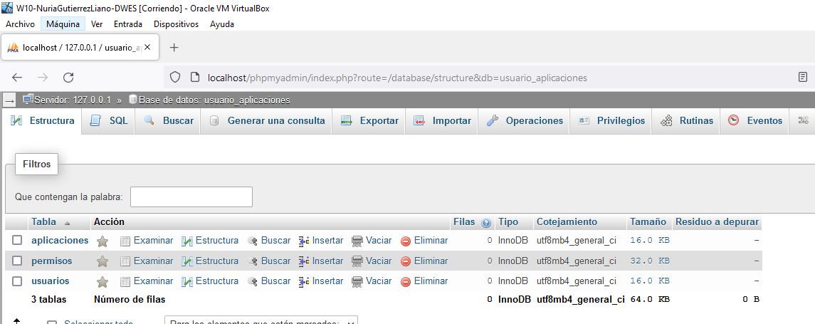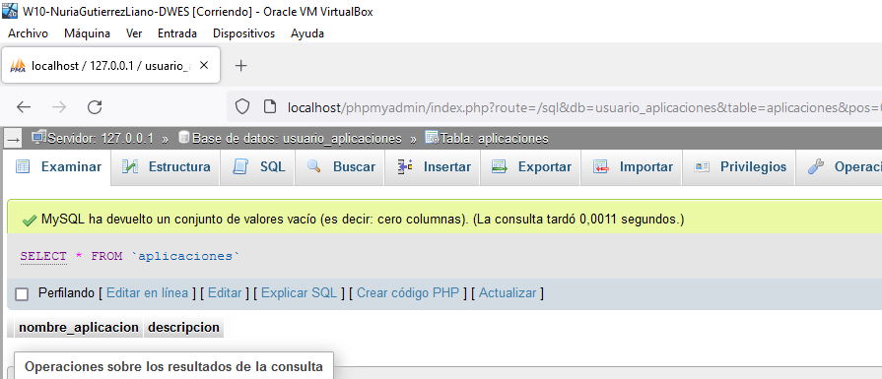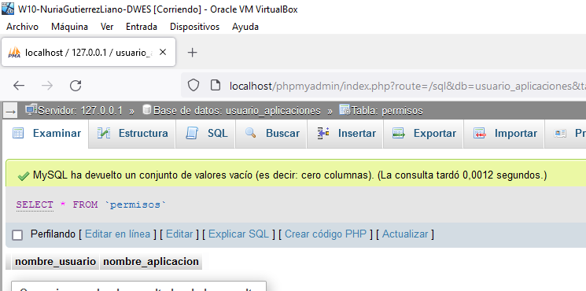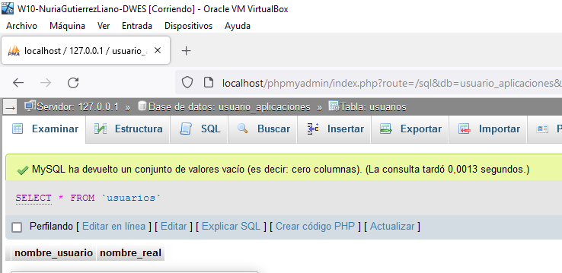

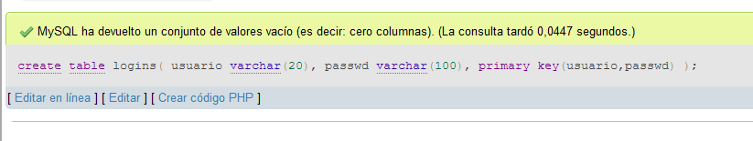

Pagina index

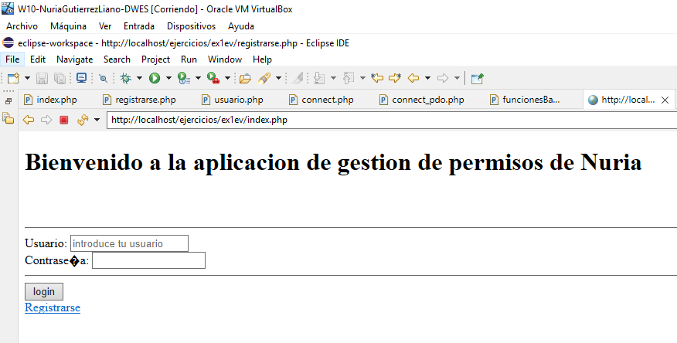

<?php

include 'connect.php';

?>

<!DOCTYPE html>

<html lang="es">

<head>

<meta charset="UTF-8">

<meta http-equiv="X-UA-Compatible" content="IE=edge">

<meta name="viewport" content="width=device-width, initial-scale=1.0">

<title>Nuria Gutierrez</title>

</head>

<body>

<h1>Bienvenido a la aplicacion de gestion de permisos de Nuria</h1>

<br/>

<br/>

<hr/>

<form action="" method="POST">

<label>Usuario: </label><input type="text" name="usuario" placeholder="introduce tu usuario">

<br/>

<label>Contraseña: </label><input type="password" name="passwd">

<br/>

<hr>

<input type="submit" name="login" value="login">

</form>

<a href="registro.php">Registrarse</a>

</body>

</html>

<?php

//comprobar usuario

if (isset($_POST['login'])) {

$usuario = $_POST['usuario'];

$password = $_POST['passwd'];

if (login($usuario, $password) == true) {

// Creamos la sesion y llevamos al usuario a la pagina

session_start();

$_SESSION["usuario"] = $usuario;

$_SESSION["password"] = $password;

header("Location: principal.php");

} else {

// Si las credenciales no son validas, se vuelven a pedir

echo "<script>alert('Usuario o contrasena no validos!');</script>";

exit();

}

}

?>

Registrarse

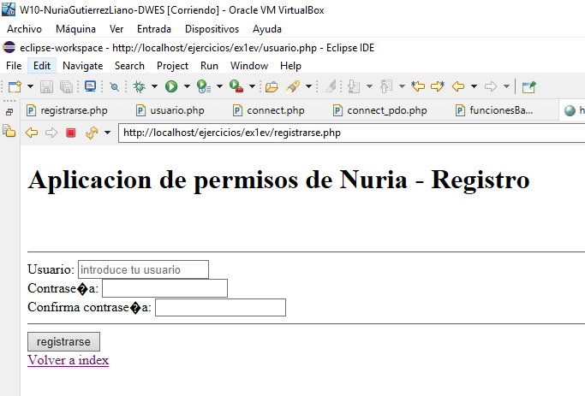

<?php

include 'connect.php';

?>

<!DOCTYPE html>

<html lang="es">

<head>

<meta charset="UTF-8">

<meta http-equiv="X-UA-Compatible" content="IE=edge">

<meta name="viewport" content="width=device-width, initial-scale=1.0">

<title>Nuria Gutierrez</title>

</head>

<body>

<h1>Aplicacion de permisos de Nuria - Registro</h1>

<br/>

<br/>

<hr/>

<form action="" method="POST">

<label>Usuario: </label><input type="text" name="usuario" placeholder="introduce tu usuario">

<br/>

<label>Contraseña: </label><input type="password" name="passwd">

<br/>

<label>Confirma contraseña: </label><input type="passwordConfirmar" name="passwdConfirm">

<br/>

<hr>

<input type="submit" name="registrarse" value="registrarse">

</form>

<a href="index.php">Volver a index</a>

</body>

</html>

<?php

if(isset($_POST['registrarse'])){

//verificar si las contraseñas son iguales

if ($_POST['passwd'] != $_POST['passwdConfirm']) {

echo "<script>alert('Las contraseñas no coinciden')</script>";

}else{

registrarUsuario($_POST['usuario'], $_POST['passwd']);

}

}

?>

Usuarios

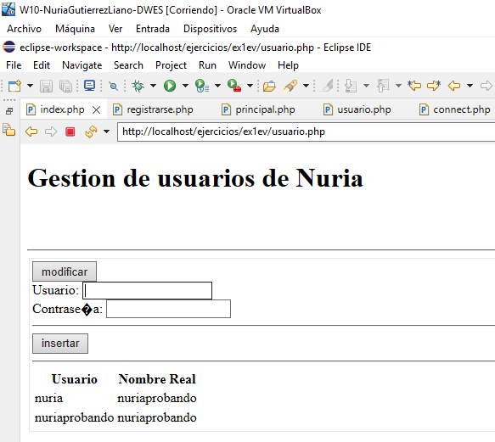

<?php

include 'connect.php';

?>

<!DOCTYPE html>

<html lang="es">

<head>

<meta charset="UTF-8">

<meta http-equiv="X-UA-Compatible" content="IE=edge">

<meta name="viewport" content="width=device-width, initial-scale=1.0">

<title>Nuria Gutierrez</title>

</head>

<body>

<h1>Gestion de usuarios de Nuria</h1>

<br/>

<br/>

<hr/>

<fieldset>

<form action="" method="post"></form>

<table>

<tr>

<th>Usuario</th>

<th>Nombre Real</th>

<?php

foreach (verUsuarios() as $usuario) {

echo "<tr>";

echo "<td><a href='modificarusuario.php'>". $usuario['nombre_usuario'] . "</a></td>";

echo "<td>" . $usuario['nombre_real'] . "</td>";

echo "<td><input type='submit' name='borrar' value='borrar'></td>";

echo "</tr>";

};

if (isset($_POST['borrar'])) {

if (isset($usuario['nombre_usuario']) && !empty($usuario['nombre_real'])) {

$resultado = borrarUsuarios($usuario['nombre_usuario']);

}

}

?>

</form>

<form action="" method="post">

<input type="submit" name="modificar" value="modificar">

<?php

if (isset($_POST['modificar'])) {

header("Location: modificarusuario.php");

/*echo "<form>";

echo "label>Nombre Real: </label><input type='text' name='nombre_real' placeholder='introduce tu nombre_real>";

echo "<br/>";

echo "<hr/>";

echo "<input type='submit' name='cambiar' value='cambiar'>";

echo "</form>";

if (isset($_POST['cambiar'])) {

//modificarUsuario($_POST['nombre_real']);

}*/

}

?>

</form>

</fieldset>

<br>

<form action="" method="POST">

<label>Usuario: </label><input type="text" name="usuario" placeholder="introduce tu usuario">

<br/>

<label>Contraseña: </label><input type="password" name="passwd">

<br/>

<hr>

<input type="submit" name="insertar" value="insertar">

</form>

<hr/>

</body>

</html>

<?php

if (isset($_POST['insertar'])) {

registrarUsuario($_POST['usuario'], $_POST['passwd']);

}else{

}

?>

Modificar usuario

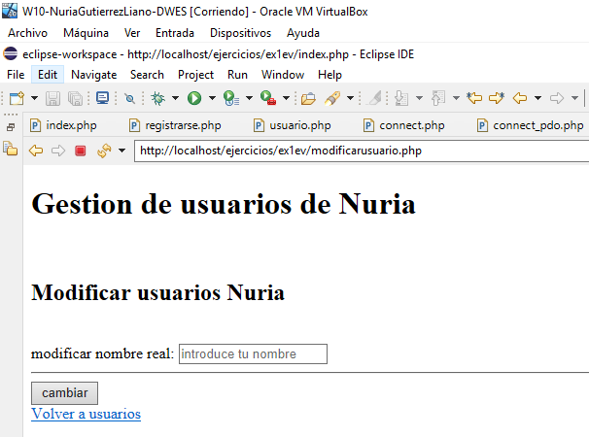

<?php

include 'connect.php';

?>

<!DOCTYPE html>

<html lang="en">

<head>

<meta charset="UTF-8">

<meta http-equiv="X-UA-Compatible" content="IE=edge">

<meta name="viewport" content="width=device-width, initial-scale=1.0">

<title>Document</title>

</head>

<body>

<h1>Gestion de usuarios de Nuria</h1>

<br/>

<h2>Modificar usuarios Nuria</h2>

<br/>

<form action="" method="POST">

<label>modificar nombre real: </label><input type="text" name="nombre" placeholder="introduce tu nombre">

<br/>

<hr>

<input type="submit" name="cambiar" value="cambiar">

</form>

<a href="usuarios.php">Volver a usuarios</a>

</body>

</html>

<?php

if (isset($_POST['nombre'])) {

modificarUsuario($_POST['nombre']);

}

?>

Aplicaciones

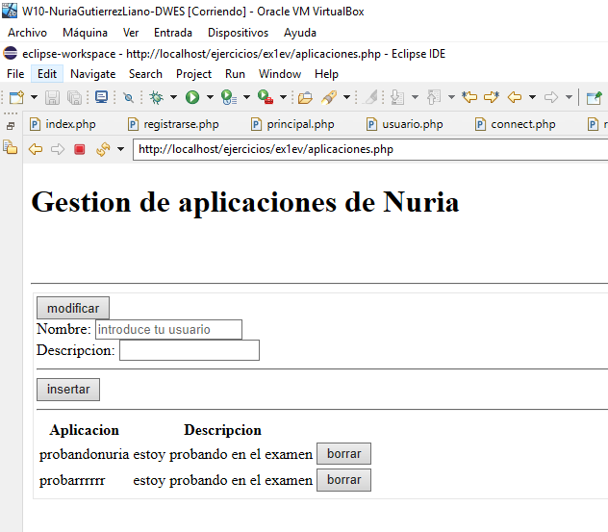

<?php

include 'connect.php';

?>

<!DOCTYPE html>

<html lang="es">

<head>

<meta charset="UTF-8">

<meta http-equiv="X-UA-Compatible" content="IE=edge">

<meta name="viewport" content="width=device-width, initial-scale=1.0">

<title>Nuria Gutierrez</title>

</head>

<body>

<h1>Gestion de aplicaciones de Nuria</h1>

<br/>

<br/>

<hr/>

<fieldset>

<form action="" method="post"></form>

<table>

<tr>

<th>Aplicacion</th>

<th>Descripcion</th>

<?php

foreach (verAplicaciones() as $app) {

echo "<tr>";

echo "<td>". $app['nombre_aplicacion'] . "</td>";

echo "<td>" . $app['descripcion'] . "</td>";

echo "<td><input type='submit' name='borrar' value='borrar'></td>";

echo "</tr>";

};

if (isset($_POST['borrar'])) {

if (isset($_POST['nombre_usuario']) && !empty($_POST['nombre_real'])) {

$resultado = borrarAplicacion($app['nombre_aplicacion']);

}

}

?>

</form>

<form action="" method="post">

<input type="submit" name="modificar" value="modificar">

<?php

if (isset($_POST['modificar'])) {

header("Location: modificarusuario.php");

/*echo "<form>";

echo "label>Nombre Real: </label><input type='text' name='nombre_real' placeholder='introduce tu nombre_real>";

echo "<br/>";

echo "<hr/>";

echo "<input type='submit' name='cambiar' value='cambiar'>";

echo "</form>";

if (isset($_POST['cambiar'])) {

//modificarUsuario($_POST['nombre_real']);

}*/

}

?>

</form>

</fieldset>

<br>

<form action="" method="POST">

<label>Nombre: </label><input type="text" name="nombreApp" placeholder="introduce tu usuario">

<br/>

<label>Descripcion: </label><input type="password" name="desc">

<br/>

<hr>

<input type="submit" name="insertar" value="insertar">

</form>

<hr/>

</body>

</html>

<?php

if (isset($_POST['insertar'])) {

registrarAplicacion($_POST['nombreApp'], $_POST['desc']);

}else{

}

?>

Connect

<?php

//conexion a la bbdd

function getConnexion() {

$conexion = new mysqli('localhost', 'root', 'usuarioalumno123', 'usuario_aplicaciones');

$conexion->set_charset("utf-8");

$error = $conexion->connect_errno;

if ($error != null) {

print "<p> Se ha producido el error: $conexion->connect_error.</p>";

exit();

} else {

//print "hola, te has conectado correctamente";

}

return $conexion;

}

function login ($usuario, $passwd){

$resultado = false;

$conexion = getConnexion();

$consulta = $conexion ->stmt_init();

$consulta->prepare('SELECT password FROM usuarios WHERE usuario = ?');

$consulta->bind_param('s', $usuario);

$consulta->execute();

$consulta->bind_result($pass);

while ($consulta->fetch()) {

if ($pass == $passwd) {

$resultado = true;

break;

}

}

$consulta->close();

return $resultado;

}

//comprobar usuario en login

/*function comprobarUsuario($usuario, $passwd) {

$conexion = getConnexion();

$resultado = $conexion->query("SELECT * FROM login WHERE usuario='".$usuario."'AND'".$passwd."'");

$conexion -> close();

return $resultado;

}*/

function registrarUsuario($usuario, $passwd){

//conexion a la bbdd

$conexion = getConnexion();

$comprobacion = true;

$conexion->autocommit(false);

//INSERTAR CON CONSULTAS PREPARADAS

$stmt=$conexion->prepare("INSERT INTO logins (usuario, passwd) VALUES (?,?)");

$stmt->bind_param("ss", $usuario, $passwd); //ss representa la cantidad de datos que queremos añadir

$stmt->execute();

echo "<p>SE HA REALIZADO CORRECTAMENTE</P>";

//cerrar

$stmt ->close();

//comprobar que ha salido bien y mostrar mensaje

if ($comprobacion == true)

{

$conexion->commit();

print "<p>Los campos se han insertado correctamente.</p>";

}

else {

$conexion->rollback();

print "<p>NO SE HAN REALIZADO LOS CAMBIOS.</p>";

}

}

function registrarAplicacion($nombreApp, $desc){

//conexion a la bbdd

$conexion = getConnexion();

$comprobacion = true;

$conexion->autocommit(false);

//INSERTAR CON CONSULTAS PREPARADAS

$stmt=$conexion->prepare("INSERT INTO logins (usuario, passwd) VALUES (?,?)");

$stmt->bind_param("ss", $nombreApp, $desc); //ss representa la cantidad de datos que queremos añadir

$stmt->execute();

echo "<p>SE HA REALIZADO CORRECTAMENTE</P>";

//cerrar

$stmt ->close();

//comprobar que ha salido bien y mostrar mensaje

if ($comprobacion == true)

{

$conexion->commit();

print "<p>Los campos se han insertado correctamente.</p>";

}

else {

$conexion->rollback();

print "<p>NO SE HAN REALIZADO LOS CAMBIOS.</p>";

}

}

//ver usuarios

function verUsuarios() {

$conexion = getConnexion();

$resultado = $conexion->query('SELECT * FROM usuarios');

$conexion -> close();

return $resultado;

}

function verAplicaciones() {

$conexion = getConnexion();

$resultado = $conexion->query('SELECT * FROM aplicaciones');

$conexion -> close();

return $resultado;

}

function borrarUsuario($usuario) {

$conexion = getConnexion();

$sql = "DELETE FROM logins WHERE usuario =".$usuario;

$resultado = $conexion->query($sql);

echo $conexion->affected_rows;

//return $resultado;

}

function borrarAplicacion($nombreApp) {

$conexion = getConnexion();

$sql = "DELETE FROM aplicaciones WHERE nombre_aplicacion =".$nombreApp;

$resultado = $conexion->query($sql);

echo $conexion->affected_rows;

//return $resultado;}

?>

Connection_pdo

<?php

function getConexionPDO() {

$opciones = array(PDO::MYSQL_ATTR_INIT_COMMAND => "SET NAMES utf8");

$conexion = new PDO('mysql:host=localhost;dbname=dwes_03_funicular', 'root', '' , $opciones);

return $conexion;

unset($conexion);

}

//getConexion();

function login ($usuario, $passwd){

$resultado = false;

$conexion = getConnexion();

$consulta = $conexion ->stmt_init();

$consulta=$conexion ->prepare('SELECT password FROM usuarios WHERE usuario = ?');

$consulta->bind_param('s', $usuario);

$consulta->execute();

$consulta->bind_result($pass);

while ($consulta->fetch()) {

if ($pass == $passwd) {

$resultado = true;

break;

}

}

$consulta->close();

return $resultado;

}

function registrarUsuario($usuario, $passwd) {

$consulta = false;

$conexion = getConexionPDO();

$sql = "INSERT INTO logins (usuario, passwd) VALUES (?,?)";

$resultado= $conexion->prepare($sql);

if($resultado->execute($usuario, $passwd)) {

$consulta = true;

};

return $consulta;

}

function registrarAplicacion($nombreApp, $desc) {

$consulta = false;

$conexion = getConexionPDO();

$sql = "INSERT INTO logins (usuario, passwd) VALUES (?,?)";

$resultado= $conexion->prepare($sql);

if($resultado->execute($nombreApp, $desc)) {

$consulta = true;

};

return $consulta;

}

function verUsuarios()

{

$conexion = getConexionPDO();

$resultado = $conexion->query('SELECT * FROM usuarios');

$usuarios = [];

while ($us = $resultado->fetch()) {

$usuarios[] = [

'nombre_usuario' => $us['nombre_usuario'],

'nombre_real' => $us['nombre_real']

];

}

unset($conexion);

return $libros;

}

function borrarUsuario($usuario)

{

$conexion = getConexionPDO();

$conexion->exec("DELETE FROM logins WHERE usuario = " . $usuario);

unset($conexion);

}

function borrarAplicacion($nombreApp)

{

$conexion = getConexionPDO();

$conexion->exec("DELETE FROM aplicaciones WHERE nombre_aplicacion = " . $nombreApp);

unset($conexion);

}

?>